Les droits de l’enfant

Projet d’écriture ou projet artistique à réaliser dans sa classe, dans son école, à travers une correspondance scolaire…
Projet 1 : « La petite correspondance »
Favoriser l’échange, le partage, les amitiés…
Déroulement :
- Chaque enfant écrit sur une enveloppe un mot, son mot préféré, dans l’idée de l’offrir à un autre …
- A l’intérieur de l’enveloppe, le même enfant aura glissé un petit message, un dessin, écrit un poème etc…
- Les enveloppes sont collectées dans une « boîte aux lettres »
- Le lendemain ou un jour donné, les enfants iront tour à tour piocher une enveloppe, celle d’un camarade, d’un correspondant, d’un anonyme … Ils découvriront le petit message et ainsi débutera une chaîne de correspondance.
Cette activité peut être ponctuelle ou devenir un « fil rouge » au gré d’une année scolaire et des événements qui la jalonnent. Elle peut s’enrichir de nouvelles formes d’écriture, de nouveaux thèmes.

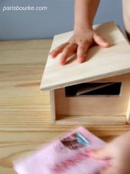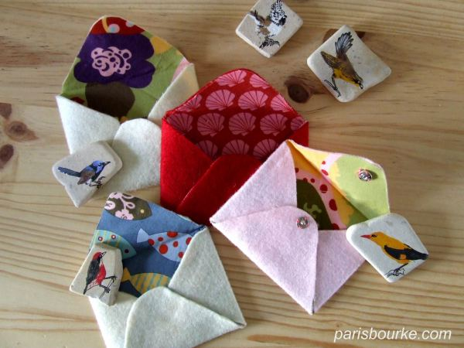

Article 13 de la convention internationale des droits de l’enfant : « L’enfant a droit à la liberté d’expression. Ce droit comprend la liberté de recevoir ou de répandre des informations et des idées de toute espèce sans considération de frontières sous une forme orale, écrite ou artistique… »

Les droits de l’enfant

Projet 2 : « La mosaïque »

Réaliser une composition graphique en rapport au thème proposé : « les droits de l’enfant »
Matériel : Feuilles de couleur de format A5, marqueur noir ou gouache noire ou encre, ciseaux, colle, grand panneau papier
Déroulement :
- Tracer au dos de la feuille de couleur des lignes pour la quadriller en 6 carreaux égaux

- Ecrire au marqueur noir ou à la gouache ou à l’encre le plus joli mot évoquant les notions d’amitié, de fraternité, de tolérance.
- Découper la feuille en suivant les lignes.
- Coller sur un grand panneau les carreaux de manière aléatoire en juxtaposant toutes les propositions réalisées par les enfants.
- Une composition originale est réalisée avec des traces graphiques totalement dispersées

Les droits de l’enfant

Projet 3 : « Le rideau »
Réaliser dans la classe, une composition graphique et en volume, en relation avec le thème proposé pour le Salon du Livre de Colmar, édition 2013 : « De l’autre côté »
Matériel : des petits carrés ou cercles de papiers en couleur, des feutres, de la ficelle, une branche d’arbre, une tige de bambou, un cintre en fil de fer…
Déroulement :
- Les enfants imaginent et représentent sur l’un des côtés du petit papier un symbole ou un dessin de leur choix.
- Au dos de la représentation, ils écrivent un message sur l’idée de la tolérance, de l’amitié, de la justice, du partage…
- Les petits papiers de papier sont ensuite fixés et légèrement espacés sur des ficelles (elles-mêmes fixées sur une petite branche d’arbre ou tige de bambou ou cintre en fer) à la manière de guirlandes qui pendent.
- La classe a réalisé un petit rideau à suspendre à l’endroit de son choix ou à prêter pour être exposé au stand de l’OCCE lors du salon du livre !

Idées de présentation du rideau de papier

